**ZONNEBLOEMLOTEN** 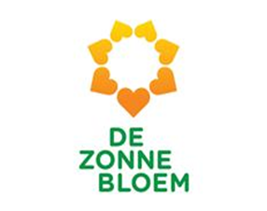

In week 24 en 25, vanaf 10 t/m 21 juni 2024 kunt u Zonnebloemvrijwilligers en medewerkers bij u aan de deur verwachten voor de verkoop van zonnebloemloten. Door mee te spelen steunt u het lokale Zonnebloemwerk: van elk verkocht lot van € 3,00 komt € 2,25 direct terecht bij de plaatselijke Zonnebloemafdeling. Hiervan worden activiteiten en uitstapjes mogelijk gemaakt. Het overige deel komt ten goede aan de landelijke projecten van de Zonnebloem, waaronder de Zonnebloemauto's en -fietsen en de organisatie van de loterij.

Mogelijkheid van betalen is via contant geld of met de QR code.

Besteld u liever online, kijk dan op de website van

De Zonnebloem, afdeling Haarle of scan onderstaande QR code

<https://zonnebloem-haarle.jouwweb.nl/>

of scan onderstaande QR code

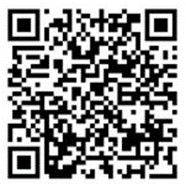

De trekking is op 7 oktober 2024, wij zullen nadien de trekkingslijst in het Informatie boekje publiceren en op de website.

Met vriendelijke groeten

Ria Wellenberg

Zonnebloem Afd. Haarle.en.e aan het plaatselijke Zonnebloemwerk.ulpbehoevende